**Báo Cáo Bài Tập Kiểm Tra Giữa Kỳ**

|  |  |
| --- | --- |
| Họ Tên | Lê Khả Nhân |
| Mã Sinh Viên | 21IT218 |

**Link Src: https://github.com/nhanlekha/mid_term**

Dự Án Bao Gồm Các Chức Năng:

1. Chức năng đăng nhập
2. Chức năng đăng ký
3. Chức năng hiễn thị sản phẩm
4. Chức năng xóa sản phẩm
5. Chức năng chỉnh sửa sản phẩm

Các Bước Thực Hiện Dự Án Như Sau :

**Bước 1. Tạo Dự Án Flutter: mid_term**

Thêm Các Thư Viện Cần Thiết:

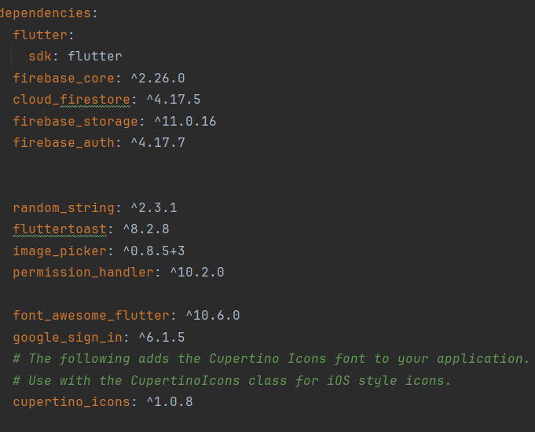

**Bước 2: Cấu Hình Firebase**

1. Tạo Firebase Project:
   * Đăng nhập vào Firebase Console.
   * Tạo một project mới.
2. Kết Nối Firebase với Flutter:
   * Tạo ứng dụng Firebase trên nền tảng Android và iOS.
   * Tải xuống tệp google-services.json (cho Android) và GoogleService-Info.plist (cho iOS), sau đó đặt vào thư mục dự án tương ứng.

**Bước 3: Thực Hiện CRUD Trong Flutter Với Firestore**

1. **Khởi Tạo Firebase trong Flutter:**
   * Khởi tạo Firebase trong tệp main.dart:

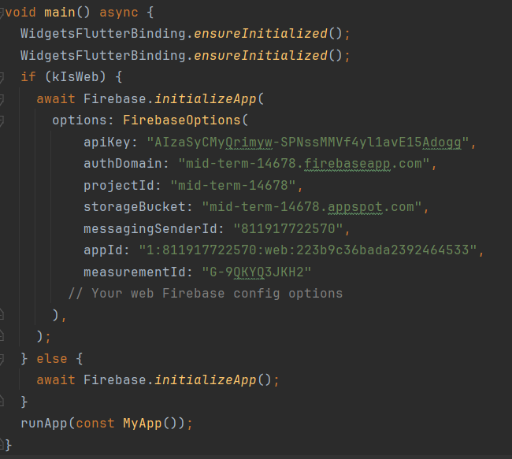

1. **Tạo Cơ Sở Dữ Liệu Cloud Firestore:**
   * Truy cập Firebase Console > Firestore Database > Tạo cơ sở dữ liệu và tạo các collection cần thiết
2. **File cấu hình:**

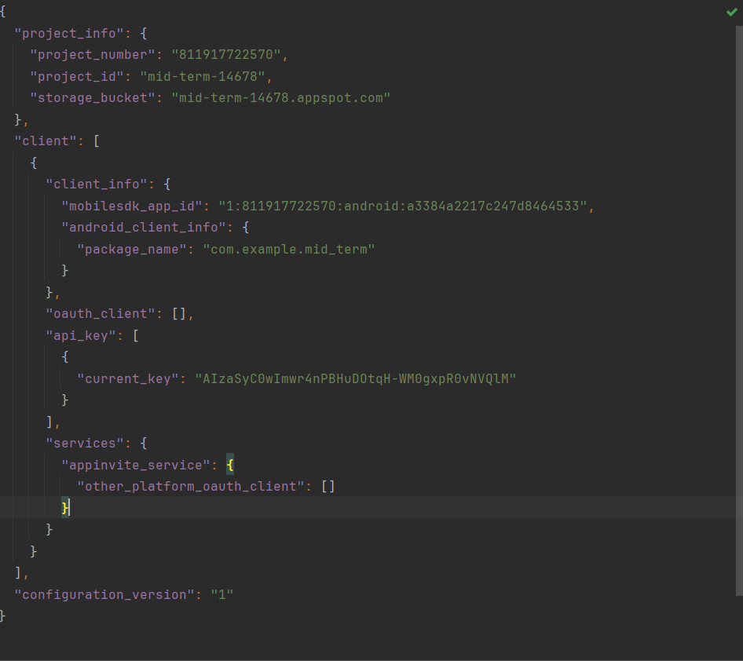

**Bước 4: Xây Dựng Giao Diện Ứng Dụng**

1. **Giao Diện Đăng Nhập**
2. Code:

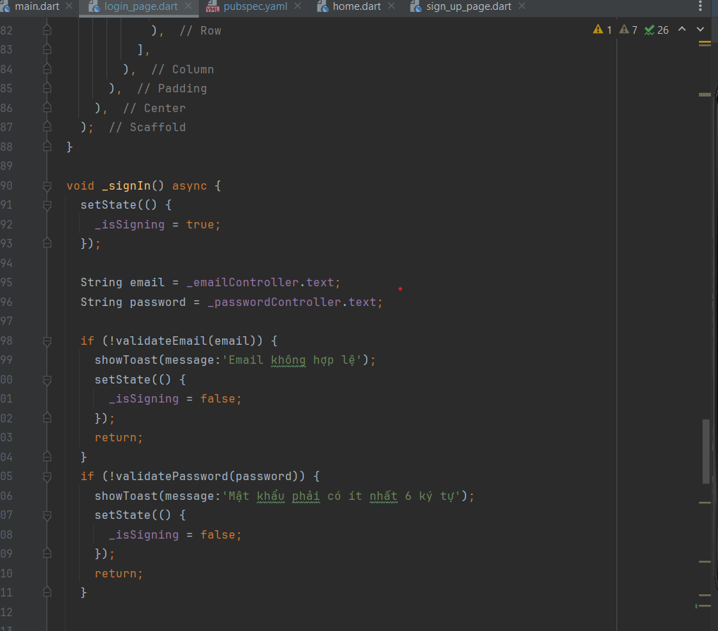

1. Kết Quả:

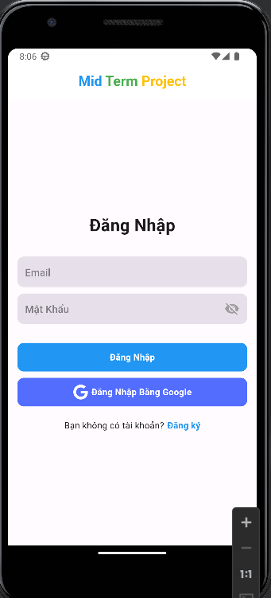

1. **Giao Diện Đăng Ký**
2. Code:

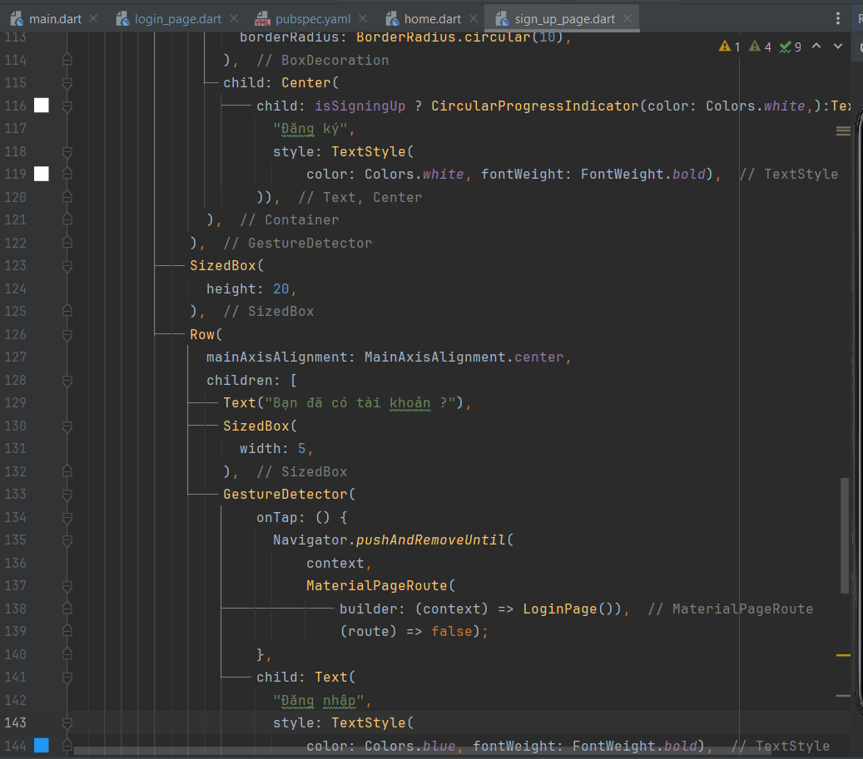

1. Kết Quả:

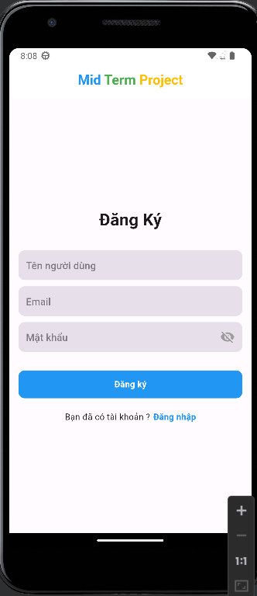

1. **Giao Diện Sản Phẩm**
2. Code:

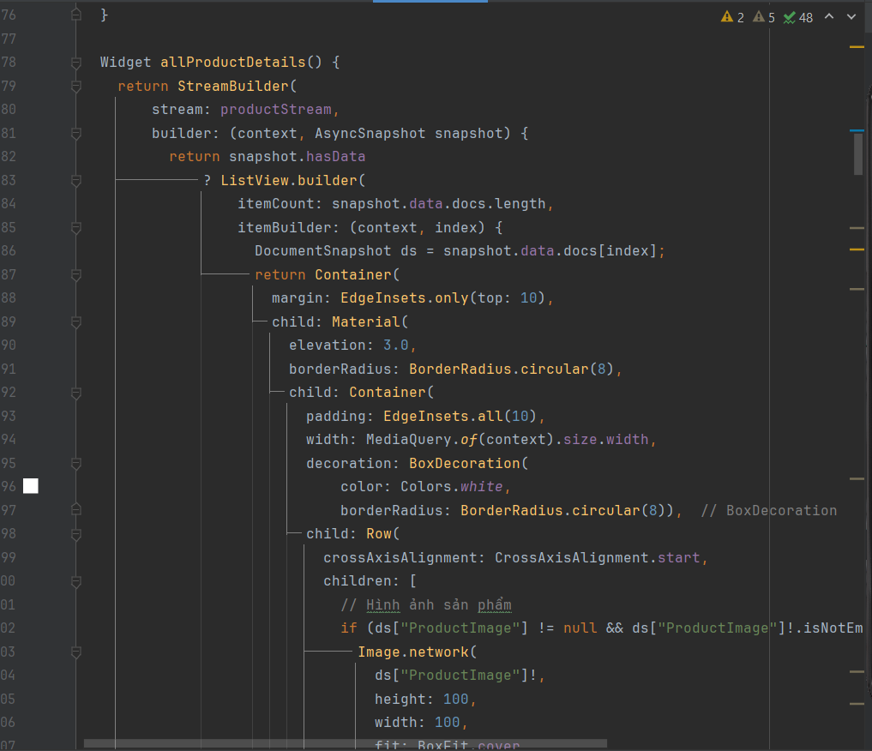

1. Kết Quả:

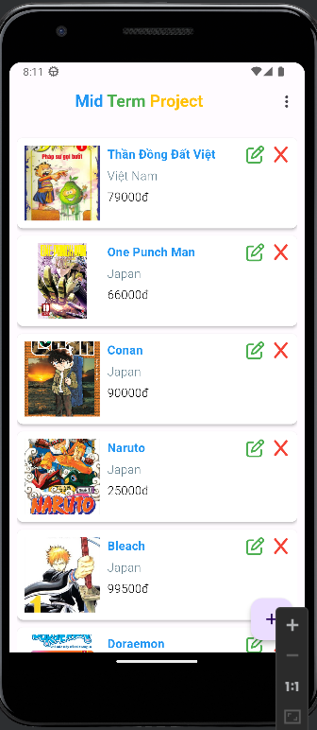

1. **Xây Dựng Service với FireBase**

Lớp DatabaseMethods chịu trách nhiệm tương tác với Firebase (Firestore và Storage) để thực hiện các chức năng liên quan đến CRUD (Create, Read, Update, Delete) cho sản phẩm. Nó sử dụng Firestore để lưu trữ và truy xuất thông tin sản phẩm, và Firebase Storage để quản lý các tệp hình ảnh sản phẩm. Mã này phù hợp để triển khai trong các ứng dụng di động Flutter khi sử dụng Firebase như backend.

1. Phương Thức uploadImageToFirebase

Future<String> uploadImageToFirebase(File imageFile, String id) async

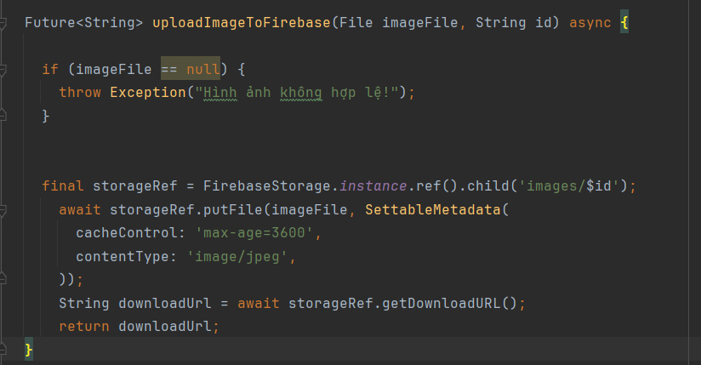

- Chức năng: Phương thức này nhận tệp hình ảnh (File) và tải nó lên Firebase Storage.

- Thông số đầu vào:

- imageFile: Tệp hình ảnh được tải lên.

- id: Mã định danh của sản phẩm.

- Cơ chế hoạt động:

- Kiểm tra hình ảnh hợp lệ.

- Tạo đường dẫn đến thư mục images/$id trong Firebase Storage.

- Tải tệp hình ảnh lên với metadata đi kèm (quy định cache và loại nội dung).

- Lấy và trả về URL truy cập hình ảnh (downloadUrl) sau khi tải thành công.

- Ứng dụng thực tế: Lưu trữ hình ảnh của sản phẩm và trả về liên kết để hiển thị.

2. Phương Thức addProductDetails

Future addProductDetails(Map<String, dynamic> productInfoMap, String id) async

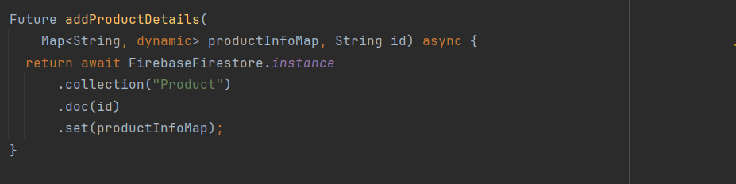

- Chức năng: Phương thức này thêm thông tin chi tiết của một sản phẩm vào Firestore.

- Thông số đầu vào:

- productInfoMap: Dữ liệu sản phẩm dạng Map, chứa các thuộc tính như tên sản phẩm, giá, mô tả,...

- id: Mã định danh duy nhất của sản phẩm.

- Cơ chế hoạt động:

- Tạo một document mới trong collection "Product" với id và thêm các thông tin chi tiết từ productInfoMap.

- Ứng dụng thực tế: Dùng để thêm mới sản phẩm vào cơ sở dữ liệu Firestore.

3. Phương Thức getProductDetails

Future<Stream<QuerySnapshot>> getProductDetails() async

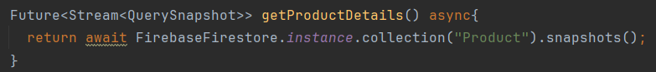

- Chức năng: Lấy tất cả thông tin sản phẩm hiện có từ Firestore.

- Cơ chế hoạt động:

- Truy vấn toàn bộ dữ liệu trong collection "Product" và trả về một Stream để lắng nghe sự thay đổi của dữ liệu theo thời gian thực.

- Ứng dụng thực tế: Sử dụng để hiển thị danh sách sản phẩm trong ứng dụng, luôn cập nhật khi có thay đổi.

4. Phương Thức updateProductDetails

Future updateProductDetails(String id,Map<String, dynamic> productInfoMap) async

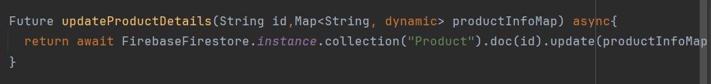

- Chức năng: Cập nhật thông tin của một sản phẩm dựa trên id.

- Thông số đầu vào:

- id: Mã định danh của sản phẩm cần cập nhật.

- productInfoMap: Thông tin cập nhật của sản phẩm.

- Cơ chế hoạt động:

- Truy cập document với id trong collection "Product" và cập nhật các trường thông tin theo productInfoMap.

- Ứng dụng thực tế: Dùng để chỉnh sửa thông tin sản phẩm như tên, giá, mô tả, hoặc ảnh sản phẩm.

5. Phương Thức deleteProductDetails

Future deleteProductDetails(String id) async

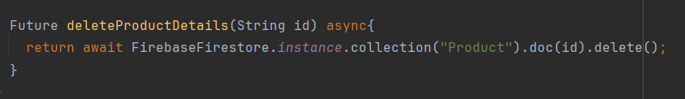

- Chức năng: Xóa một sản phẩm dựa trên id.

- Thông số đầu vào:

- id: Mã định danh của sản phẩm cần xóa.

- Cơ chế hoạt động:

- Truy cập document với id trong collection "Product" và xóa sản phẩm đó khỏi cơ sở dữ liệu.

- Ứng dụng thực tế: Dùng để xóa sản phẩm không còn cần thiết.

**Code**

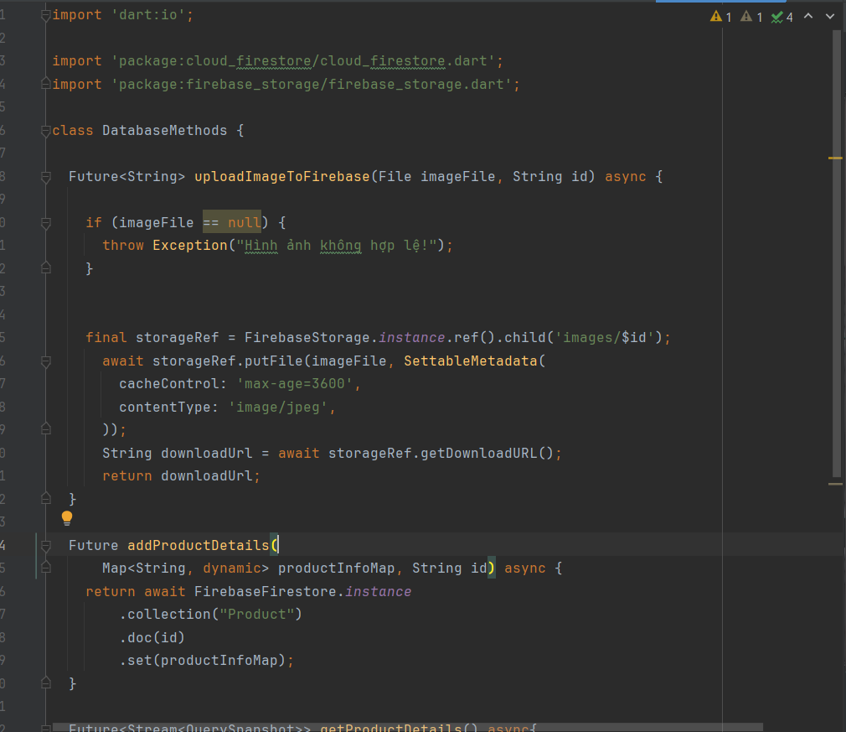

**Kết Quả**

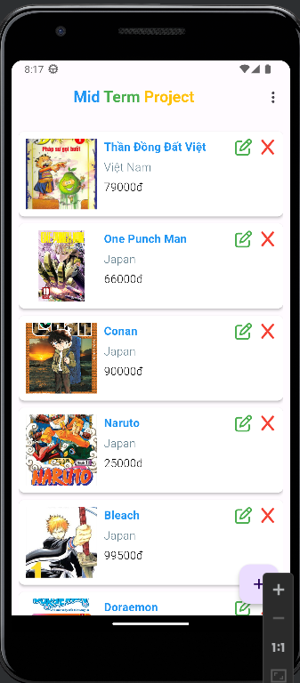

**Kết Quả Trên Server :**

